Ситуационное задание № 2
Лес после пожара восстанавливается долго. Но особенно сильный урон лесные пожары наносят ельникам. Даже сравнительно небольшой низовой пожар, при котором выгорают только трава и мох, губит еловый лес. Может быть, ель так чувствительна к пожарам потому, что ее корневая система располагается в поверхностном слое почвы? Но ведь сосны тоже часто имеют корни, расположенные у поверхности и даже выступающие над землей. При этом сосны – наиболее устойчивые к пожарам деревья.
Почему же ель так чувствительна к пожарам?
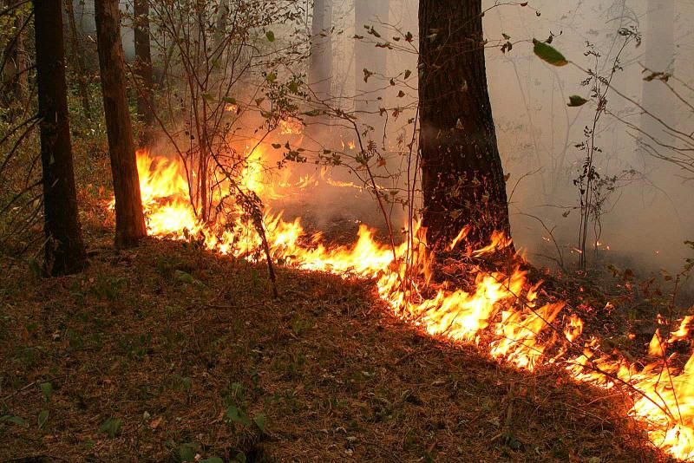
Гин А. А.150 творческих задач о том, что нас окружает / А. А. Гин, И. Ю. Андржеевская – М.: Вита пресс, 2012

